Icy Dock EZConvert Ex MB987M2P-B - adapter M.2 NVMe SSD do PCIe 3.0 x4
EZConvert Ex MB987M2P-B to nowe rozwiązanie od firmy Icy Dock pozwalające dodać zatokę M.2 PCIe NVMe do dowolnego komputera posiadającego slot PCIe 3.0 x4/x8/x16. Adapter umożliwia instalację dysku M.2 PCIe NVMe SSD w miejscu slotu PCIe. Jest to interesujący wybór wszędzie tam, gdzie liczy się rozbudowa pamięci masowej przy zachowaniu niskich gabarytów. Produkt znajdzie więc zastosowanie w minikomputerach, serwerach rack czy stacjach roboczych.

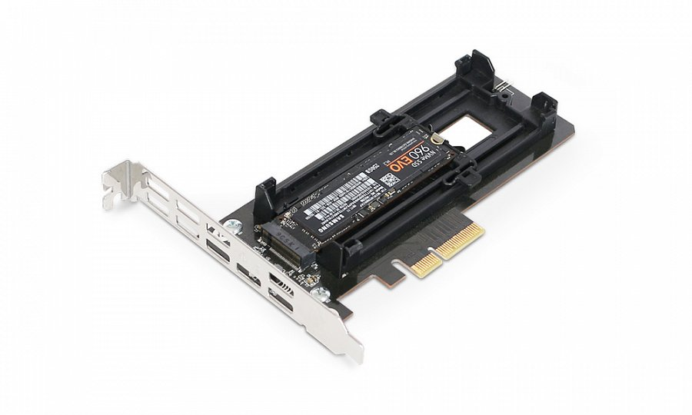
EZConvert Ex MB987M2P-B to nowe rozwiązanie od firmy Icy Dock pozwalające dodać zatokę M.2 PCIe NVMe do dowolnego komputera posiadającego slot PCIe 3.0 x4/x8/x16. Adapter umożliwia instalację dysku M.2 PCIe NVMe SSD w miejscu slotu PCIe. Jest to interesujący wybór wszędzie tam, gdzie liczy się rozbudowa pamięci masowej przy zachowaniu niskich gabarytów. Produkt znajdzie więc zastosowanie w minikomputerach, serwerach rack czy stacjach roboczych.

EZConvert Ex łączy w sobie wszystkie standardy długości dysków M.2 PCIe NVMe SSD wliczając w to 2230 (30 mm), 2242 (42 mm), 2260 (60 mm), 2280 (80 mm) oraz 22110 (110 mm). Przesuwny adapter zabezpiecza dysk przed przypadkowym odpięciem nie wymagając przy tym jakichkolwiek narzędzi.

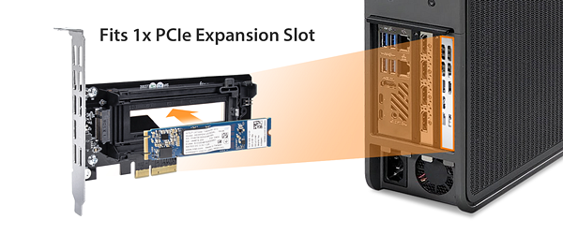
Zastosowane złącze PCIe 3.0 zapewnia jednocześnie transfer danych jak i zasilania, co ogranicza ilość potrzebnych kabli (w porównaniu do rozwiązań w standardzie SATA). EZConvert Ex MB987M2P-B wyposażony jest w złącze PCIe 3.0 x4, jest jednak kompatybilny ze złączami PCIe 3.0/4.0 x4/x8/x16.

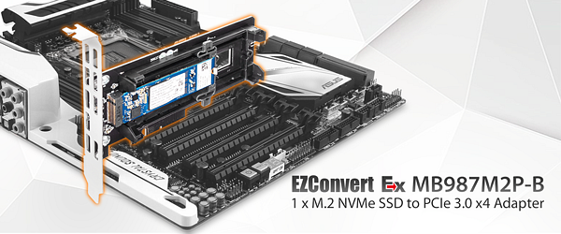

Adapter cechuje się pół otwartą konstrukcją umożliwiającą łatwy przepływ powietrza. Duże otwory wentylacyjne na zewnętrznym śledziu oraz pod slotem na dysk zapewniają odpowiednie chłodzenie pracującego nośnika. Budowa MB987M2P-B zapewnia kompatybilność z większością radiatorów stosowanych na dyskach M.2.

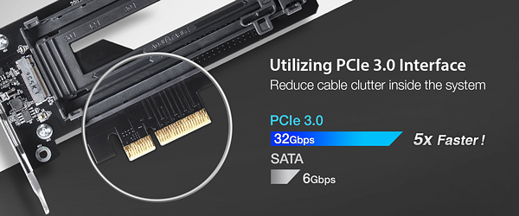

MB987M2P-B wyposażony został w widoczny z zewnątrz wskaźnik aktywności dysku. Dla oszczędności energii dioda sygnałowa wyłącza się gdy żaden dysk nie jest zainstalowany w adapterze. Opcjonalne 2-pinowe złącze HDD LED pozwala na przeniesienie wskazań stanu na diodę w obudowie komputera.

Specyfikacja
l Możliwość instalacji 1x M.2 PCIe NVMe SSD o dowolnej długości, w tym 2230 (30 mm), 2242 (42 mm), 2260 (60 mm), 2280 (80 mm) oraz 22110 (110 mm)
l Złącze PCIe 3.0 x4, kompatybilne z PCIe 3.0/4.0 x4/x8/x16
l Instalacja single slot o pełnej wysokości, możliwość montażu blaszki low profile (brak w zestawie)
l Instalacja dysku w systemie beznarzędziowym
l Technologia APT ogranicza zużycie technologii wyłączając adapter gdy żaden dysk nie jest zainstalowany
l Przesył danych i zasilania przez złącze PCIe, bez konieczności podpinania dodatkowych kabli
l Opcjonalne złącze HDD LED 2-pin dla diody w obudowie komputera
l Kompatybilność ze złączami PCIe w komputerach Mac Pro (od 2019 roku)
l 3-letnia gwarancja producenta
Więcej informacji można znaleźć na stronie producenta.

